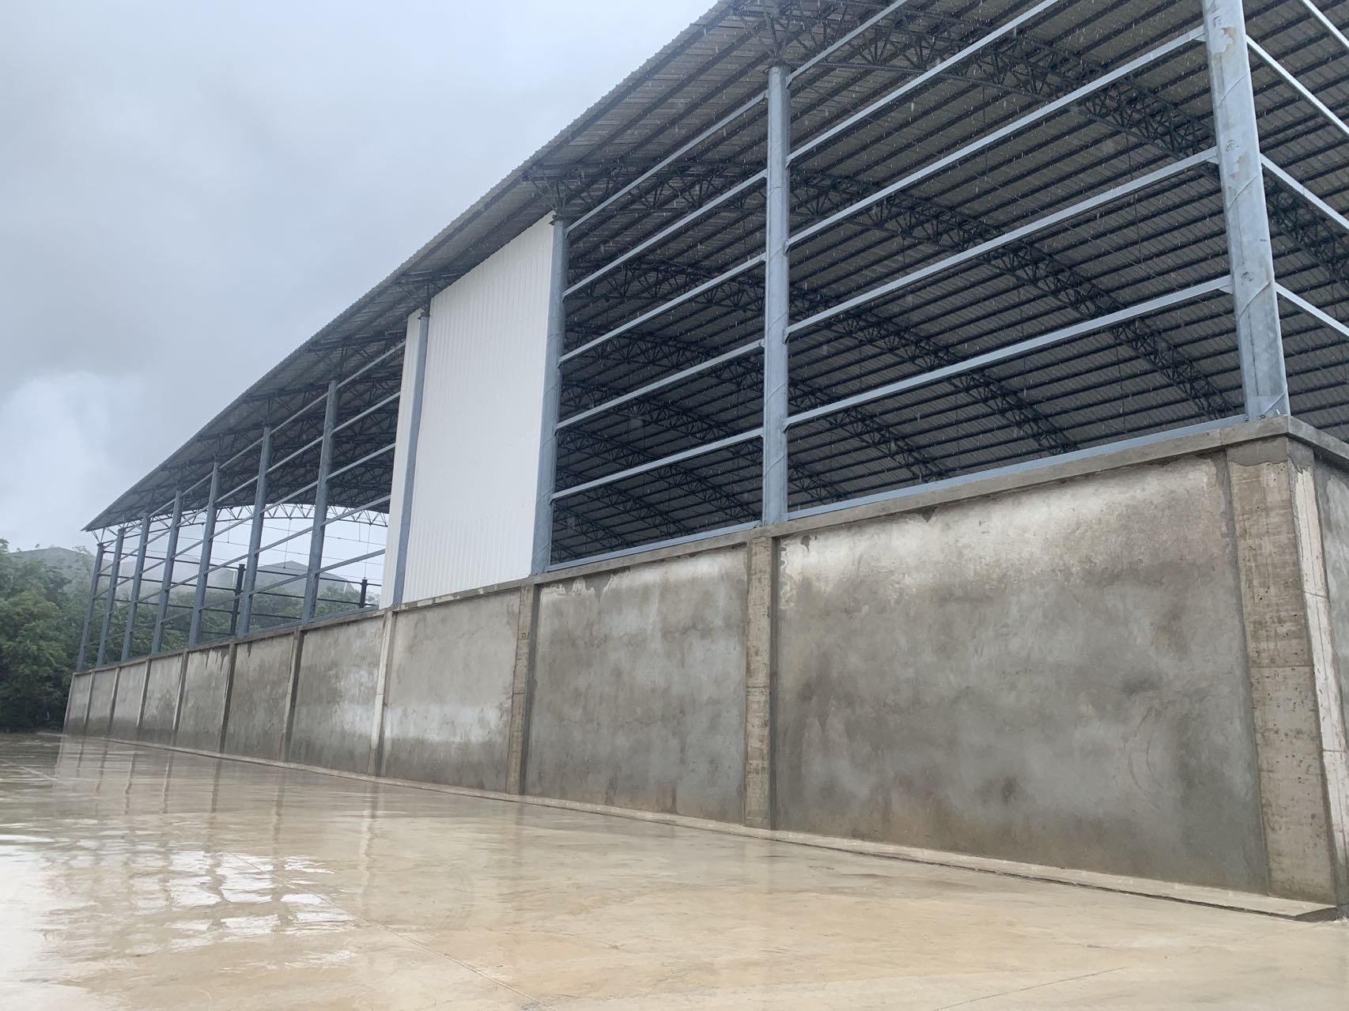
图F1-4 拟建项目场址
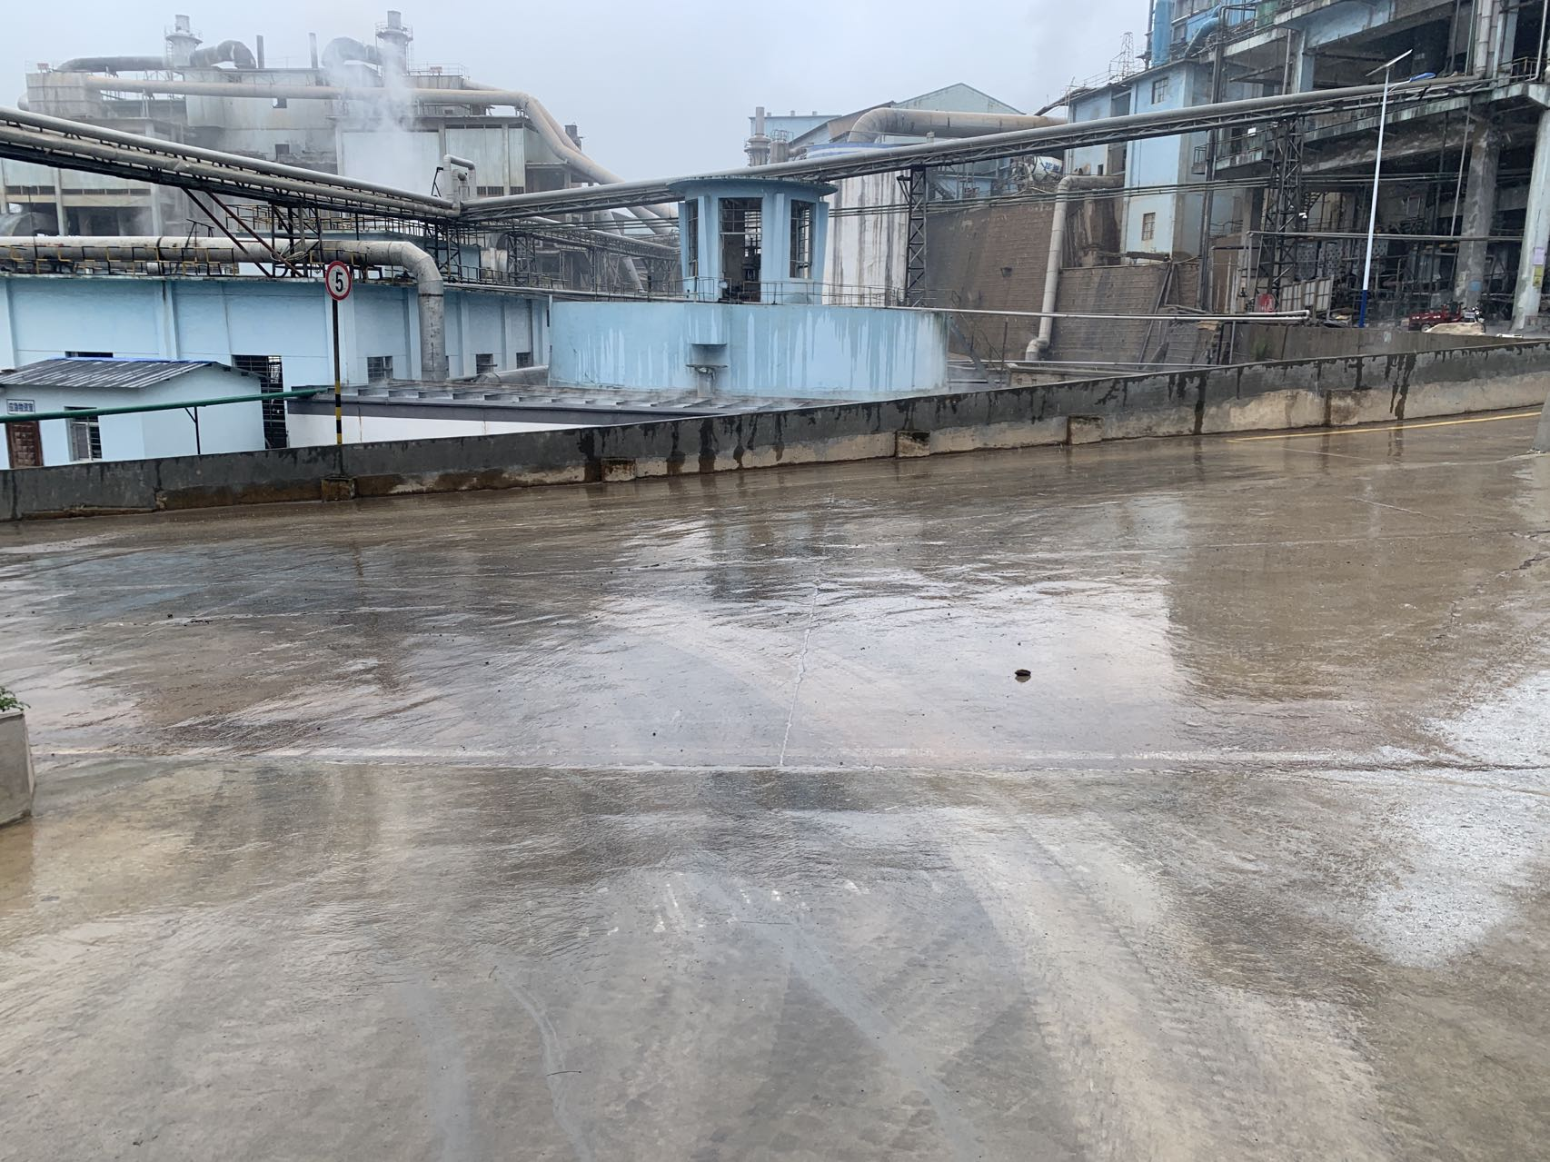
污水处理车间
图F1-5 项目西南侧污水处理车间
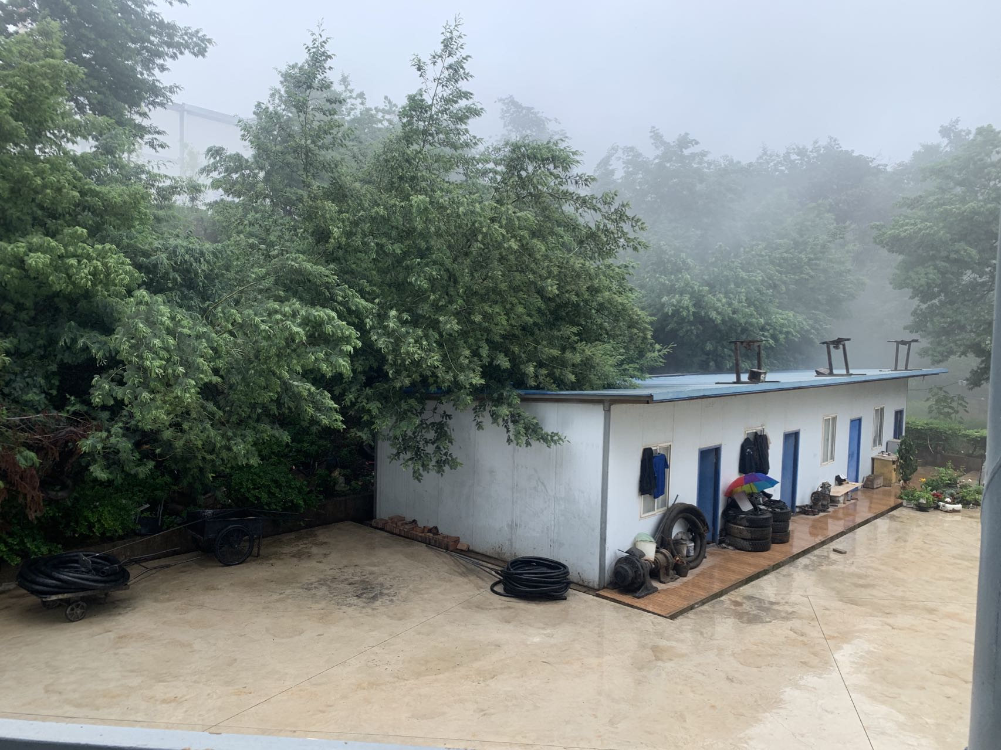
图F1-6 拟建项目北侧场地（现所在建筑，项目建设时需拆除）

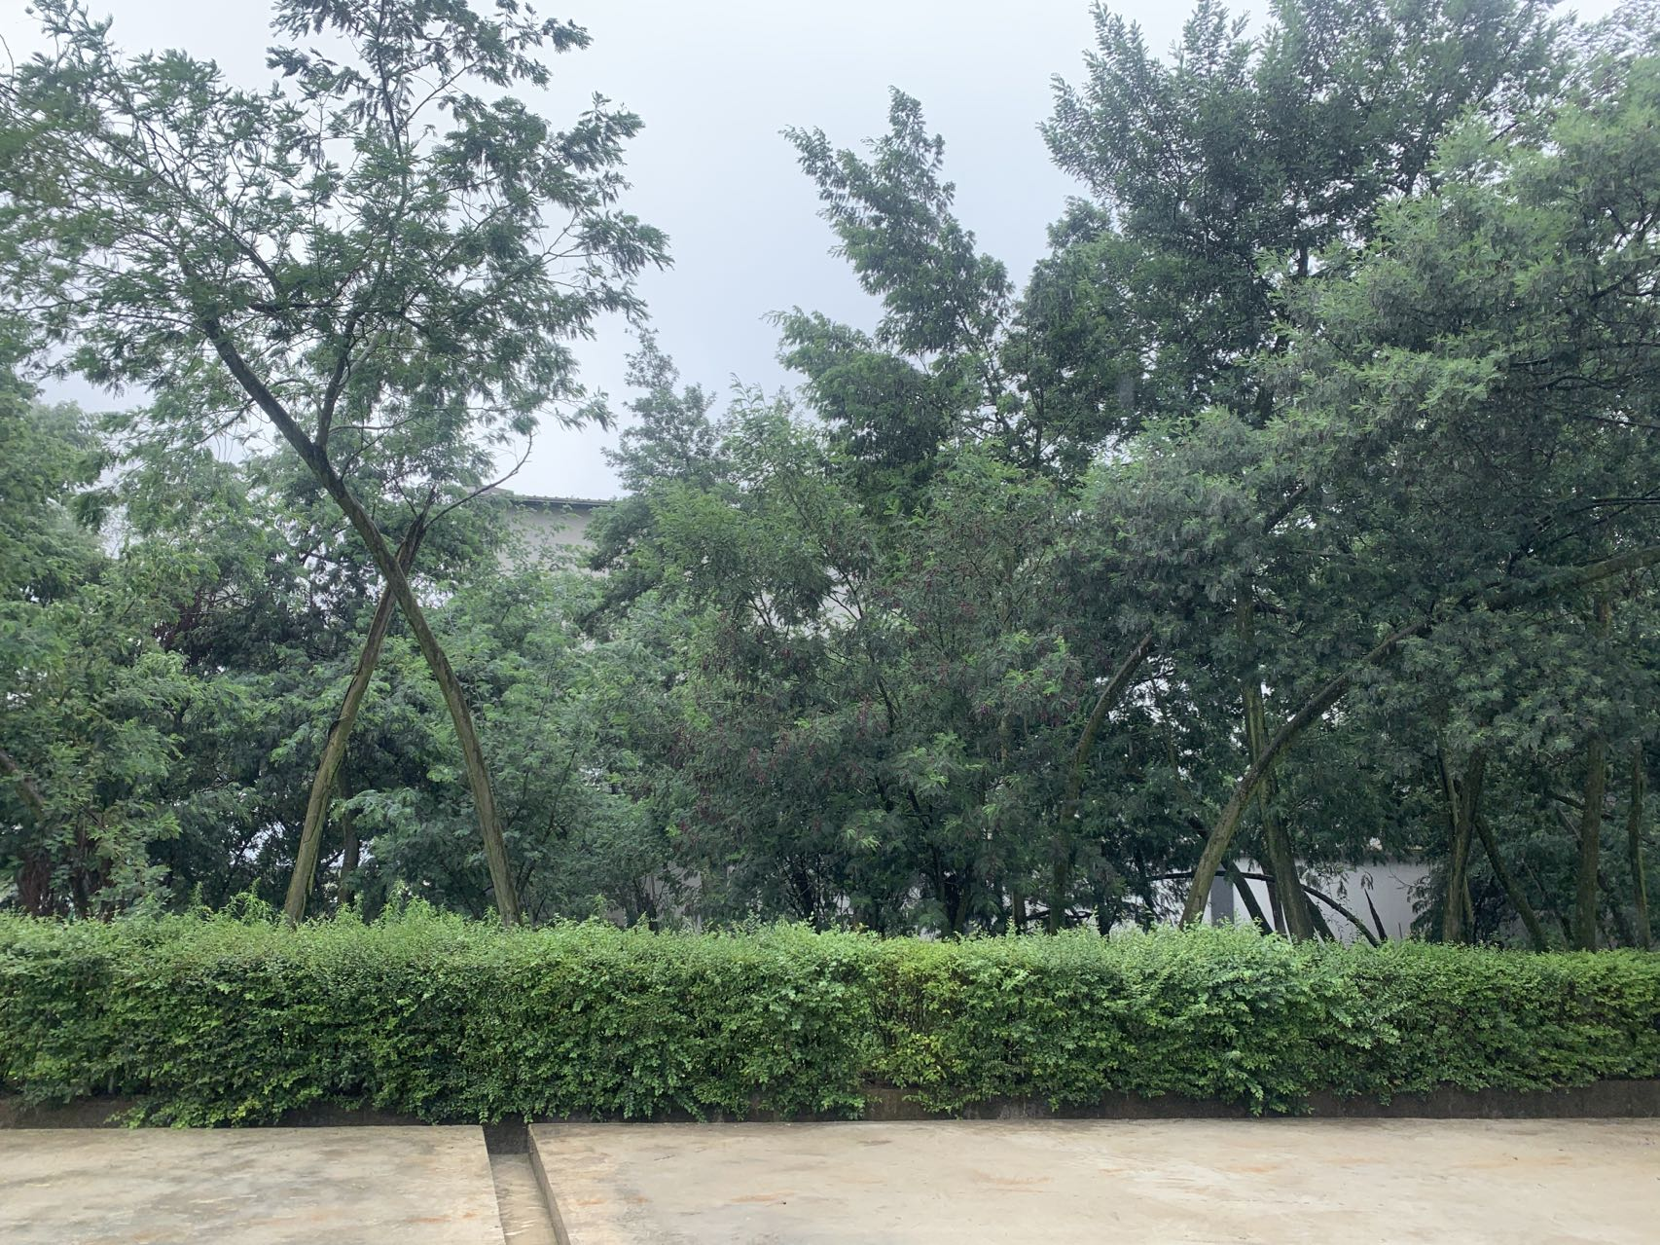
发电车间
图F1-7 项目建设东侧发电车间
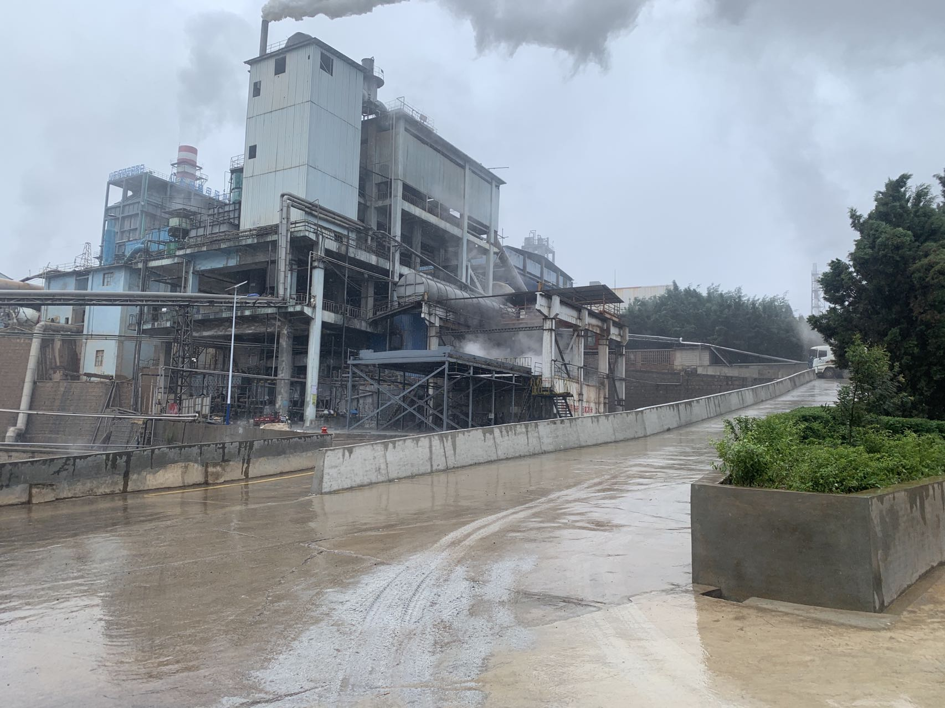
厂区道路
3#黄磷电炉
图F1-8 项目建设西北侧3#黄磷电炉

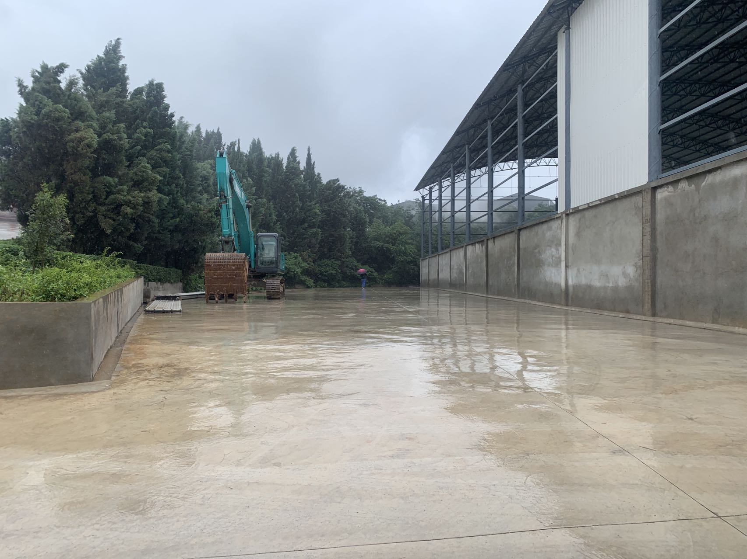
图F1-9 项目西侧
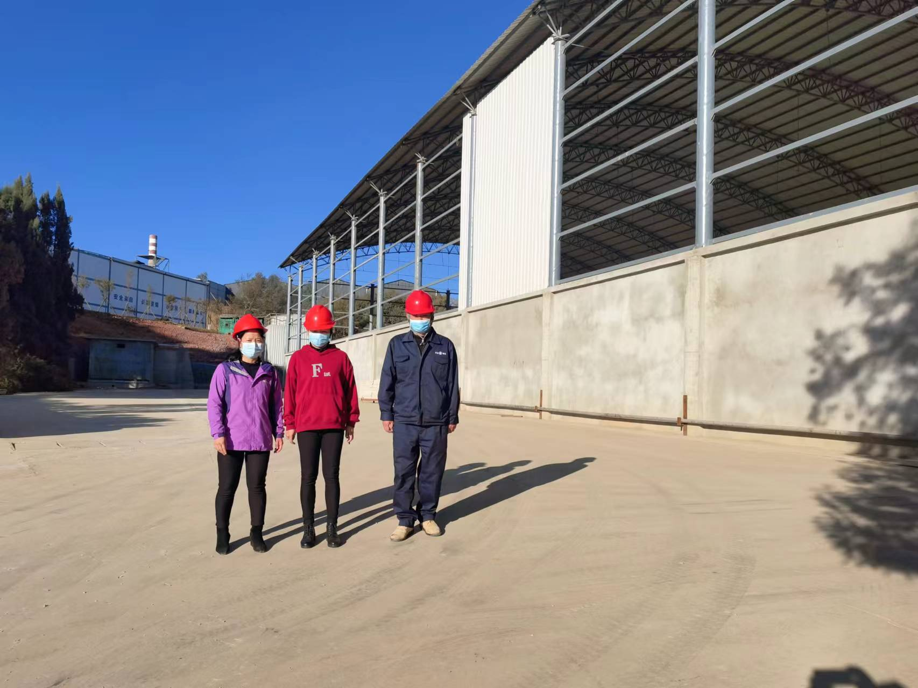
图F1-10 评价人员与企业人员现场照片（左一为评价人员、左二为项目负责人、右一为企业员工）

